Trombinoscope RPE

Veuillez trouver ci-dessous le trombinoscope des représentants des parents d’élève pour l’année 2018/2019
Vous pouvez nous contacter directement, ou déposer vos questions sur l'adresse email des représentants des parents d'élèves rpedes3fontaines@gmail.com

TITULAIRES :

- Karen PERRETTE parent de Manon en CE1 à Allenjoie
Téléphone : 06.03.71.41.94

- Sébastien VINZIA parent de Alicia en CP à Dambenois
Téléphone : 06.63.35.89.55

- Mounir AZEGGOUAR parent de Nathan en CP à Dambenois
Tél : 06 52 05 21 98

- Emilie BAVEREL parent de Lou Ann CE2 à Dambenois et Louna en CP à Dambenois.
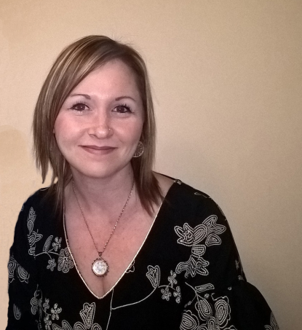

- Roger PRANDO parent de Manon et Elsa en classe de CE1 à Allenjoie.
Tél : 06 30 20 14 29

- Aline JANDOT, parent de Noémie en CM2 à Brognard et de Gaétan en CP à Dambenois
tél : 06 71 58 32 08
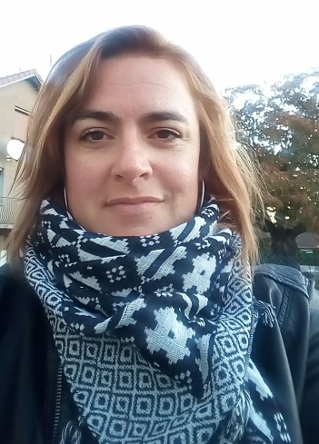

- Lionel RICHARD parent de Julian CE2 ( Dambenois) et Manon GS (Dambenois)
Téléphone : 06.74.06.12.34 / 07 62 73 44 46

• Catherine BAZIN, parent de Maé en CM1 à Brognard et de Téa en CP à Dambenois

SUPPLEANTS :

- Eva DA SILVA parent de Gabriel en CM1 à Brognard

• Céline SCHEFFER, parent d’Elliott en Petite section à Allenjoie
Tél : 06 31 79 68 67

• Nathalie HENRY, parent de Léa en CE1 à Allenjoie et Ethan en Moyenne section à Dambenois
Tél : 06 09 96 82 56
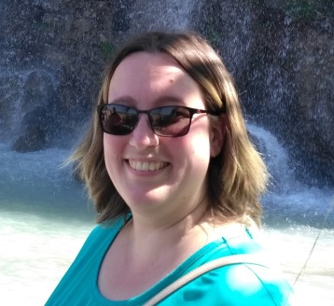

• Mélody RICHE, parent de Nina en PS/MS à Allenjoie, de Cassyan et William en GS/CP à Allenjoie également
Tél : 06 75 12 75 95

• Alexandre BLANC parent de Célia en PS à Dambenois
Tél : 06 66 08 96 89

